Harap mengisi tabel ini, Tabel ini digunakan untuk keperluan komunikasi administrasi saja, saat publish akan dihapus oleh team editor.
Nama Kontak | Dela Retika
Nomor WA | +62 859-4671-7988
Prodi/Jurusan | Sistem Informasi
Perguruan Tinggi | Universitas Nusa Mandiri

PERANCANGAN SISTEM INFORMASI MANAJEMEN LAYANAN DAN KONSULTASI PADA KLINIK KECANTIKAN SEKAR BEAUTY CARE BERBASIS WEB DENGAN METODE EXTREME PROGRAMMING

Dela Retika, Rachman Komarudin
Program Studi Sistem Informasi, Universitas Nusa Mandiri
Jakarta, Indonesia
retikadela@gmail.com , rachman.rck@nusamandiri.ac.id

ABSTRAK

Klinik Kecantikan Sekar Beauty Care saat ini menghadapi kendala operasional yang signifikan karena masih mengandalkan sistem pengelolaan layanan, pendaftaran, dan konsultasi secara manual menggunakan media kertas. Kondisi ini mengakibatkan ketidakefisienan proses bisnis, tingginya risiko kesalahan pencatatan atau duplikasi data rekam medis, keterlambatan pembuatan laporan, serta keterbatasan akses bagi pelanggan yang ingin melakukan konsultasi maupun penjadwalan janji temu tanpa harus datang langsung ke lokasi klinik. Penelitian ini bertujuan untuk merancang bangun sebuah sistem informasi manajemen layanan dan konsultasi berbasis web yang terintegrasi guna mengatasi permasalahan tersebut dengan meningkatkan efisiensi operasional, menjamin akurasi data, serta mempermudah interaksi antara dokter dan pasien. Metode pengembangan perangkat lunak yang diterapkan dalam penelitian ini adalah Extreme Programming (XP) yang bersifat adaptif, meliputi tahapan perencanaan, perancangan sistem menggunakan UML, pengkodean, dan pengujian sistem menggunakan UAT. Hasil yang diperoleh dari penelitian ini adalah tersedianya aplikasi sistem informasi berbasis web yang memiliki fitur pendaftaran pasien secara daring, pengelolaan data dokter dan layanan, penjadwalan booking otomatis, rekapitulasi laporan kinerja, serta fasilitas konsultasi daring yang efektif. Implementasi sistem ini mampu mengotomatisasi proses bisnis klinik, meminimalkan kesalahan manusia, mempercepat alur pelayanan, serta meningkatkan kepuasan pelanggan melalui kemudahan akses layanan kecantikan yang lebih modern dan fleksibel.
.

Kata kunci : Sistem Informasi Manajemen, Klinik Kecantikan, Konsultasi Online, Web, Extreme Programming

- PENDAHULUAN
Industri klinik kecantikan terus berkembang pesat seiring dengan meningkatnya kesadaran masyarakat akan pentingnya perawatan penampilan fisik sebagai bagian dari kesehatan dan kesejahteraan. Di era modern ini, persaingan bisnis menuntut klinik kecantikan untuk berlomba-lomba memberikan layanan terbaik guna menarik dan mempertahankan pelanggan [1]. Salah satu elemen krusial dalam pelayanan tersebut adalah ketersediaan konsultasi dengan dokter estetika, yang berperan penting dalam memastikan bahwa perawatan dan penggunaan produk skin care tepat sasaran dan aman bagi setiap individu [2], [29]. Tanpa adanya arahan medis yang tepat, pelanggan rentan mengalami kesalahan pemilihan produk yang dapat memperburuk kondisi kulit mereka.
Namun, di tengah pesatnya pertumbuhan teknologi digital saat ini, masih banyak klinik yang menghadapi tantangan operasional akibat sistem manajemen yang belum terkomputerisasi. Sebagai studi kasus, Klinik Kecantikan Sekar Beauty Care yang berlokasi di Ngabang, Kabupaten Landak, masih menggunakan metode konvensional dalam pengelolaan pendaftaran pasien, layanan, serta pencatatan hasil konsultasi. Proses pencatatan data rekam medis pelanggan yang masih dilakukan secara manual menggunakan buku tulis terbukti rentan terhadap kesalahan (human error), risiko kehilangan data, serta terjadinya duplikasi data pasien. Lebih lanjut, pencarian data rekam medis fisik yang memakan waktu lama kerap mengakibatkan antrean panjang pada jam sibuk, sementara rekapitulasi laporan pendapatan dan kunjungan pasien berjalan lambat dan tidak efisien.
Selain kendala internal administratif, pendekatan konvensional ini juga membatasi jangkauan pelayanan klinik. Saat ini, pelanggan diwajibkan datang langsung ke klinik untuk melakukan pendaftaran maupun konsultasi. Hal ini menjadi hambatan bagi pelanggan yang memiliki keterbatasan waktu, mobilitas, atau jarak geografis. Padahal, literatur terdahulu menunjukkan bahwa penerapan rekam medis elektronik dan sistem informasi berbasis web terbukti mampu meningkatkan efisiensi operasional, akurasi data, serta minat dan kepuasan pengguna dalam mengakses layanan kesehatan secara signifikan [7], [24]. Penggunaan teknologi informasi juga memungkinkan integrasi seluruh proses pelayanan dari hulu ke hilir [4], [9].
Untuk mengatasi permasalahan tersebut, diperlukan sebuah terobosan berupa perancangan Sistem Informasi Manajemen Layanan dan Konsultasi berbasis web. Sistem ini diusulkan untuk mengintegrasikan seluruh proses pelayanan di Klinik Sekar Beauty Care, mulai dari manajemen data dokter dan pasien, pemesanan layanan (booking), pengelolaan rekam medis terdigitalisasi, hingga penyediaan fasilitas konsultasi secara daring (online). Dalam proses pengembangannya, penelitian ini mengadopsi metode Extreme Programming (XP). Pendekatan Agile melalui metode XP dipilih karena berfokus pada komunikasi aktif dengan pengguna, pengujian yang berulang, serta fleksibilitas tinggi dalam beradaptasi terhadap perubahan kebutuhan sistem selama proses pengembangan berlangsung [35].
Tujuan dari penelitian ini adalah merancang dan membangun sebuah sistem informasi manajemen layanan yang terkomputerisasi untuk mempercepat proses operasional, membangun mekanisme validasi untuk mencegah duplikasi data rekam medis, mengotomatisasi pembuatan laporan kinerja klinik, serta memfasilitasi platform konsultasi daring. Dengan diimplementasikannya sistem ini, diharapkan Klinik Kecantikan Sekar Beauty Care dapat bertransformasi secara digital, mengurangi ketergantungan pada proses manual, serta memperluas aksesibilitas dan kualitas pelayanan bagi para pelanggannya di tengah pasar yang kompetitif.

- TINJAUAN PUSTAKA
- Konsep Dasar Sistem Informasi
Sistem informasi merupakan integrasi terorganisir dari sumber daya manusia, perangkat keras (hardware), perangkat lunak (software), jaringan komunikasi, dan sumber daya data. Komponen-komponen teknologi informasi ini berkolaborasi secara harmonis untuk mengumpulkan, memproses, dan mendistribusikan informasi guna mendukung kegiatan operasional, pemrosesan transaksi harian, serta pengambilan keputusan strategis dalam suatu organisasi [4], [5], [6], [7].
- Definisi Data dan Informasi
Data adalah representasi fakta mentah di dunia nyata yang belum diolah dan umumnya disimpan dalam basis data (database). Data tersebut kemudian diproses melalui model tertentu dalam sebuah siklus sistem informasi (meliputi input, proses, dan output) sehingga menghasilkan informasi [8]. Informasi inilah yang memiliki nilai, arti, dan makna bagi penerimanya, yang selanjutnya dimanfaatkan sebagai dasar dalam pembuatan keputusan dan tindakan manajerial [5], [9].
- Sistem Informasi Manajemen (SIM)
Sistem Informasi Manajemen (SIM) adalah kombinasi antara teknologi informasi dan praktik manajerial yang dirancang untuk membantu organisasi mencapai tujuannya melalui pengelolaan data yang efektif. SIM tidak sekadar mengelola data, melainkan menjadi alat strategis yang mendukung fungsi perencanaan, pengorganisasian, pelaksanaan, dan pengendalian [10]. SIM yang baik memberikan wawasan berbasis analisis data yang akurat, mendorong kolaborasi tim yang efisien, serta memberdayakan organisasi untuk menghasilkan kinerja yang berkelanjutan [11].
- Definisi Website dan Aplikasi Web
Aplikasi berbasis web adalah perangkat lunak yang dapat diakses menggunakan penjelajah web (web browser) melalui jaringan internet. Keunggulan utama dari aplikasi ini adalah sifatnya yang cross-platform, tidak memerlukan spesifikasi perangkat keras yang tinggi, serta dapat dijalankan kapan saja dan di mana saja tanpa perlu melakukan proses instalasi [12]. Halaman informasi pada website umumnya terdiri dari integrasi teks, gambar, dan elemen multimedia lainnya, menjadikannya media penyampaian informasi yang menarik dan responsif [13].
- Bahasa Pemrograman Pendukung
Bahasa pemrograman merupakan sistem notasi yang digunakan untuk menulis instruksi atau program agar dapat dieksekusi oleh komputer [14], [15]. Dalam pengembangan sistem berbasis web, terdapat beberapa bahasa pemrograman dan kerangka kerja (framework) pendukung yang saling berintegrasi, di antaranya:
- PHP (Personal Home Page)
Bahasa pemrograman skrip sisi server (server-side) yang dirancang khusus untuk pengembangan web dinamis dan sering diintegrasikan bersama HTML [16], [17], [22].
- HTML (Hypertext Markup Language)
Bahasa markup standar yang berfungsi untuk membangun struktur, tata letak, dan kerangka dasar elemen-elemen dokumen pada halaman web [18], [19].
- CSS (Cascading Style Sheet)
Bahasa yang digunakan untuk mengatur dan mengendalikan presentasi visual dokumen web, seperti warna, tata letak, jenis huruf (font), dan latar belakang [19], [20].
- JavaScript & jQuery
JavaScript adalah bahasa pemrograman yang menjadikan website lebih interaktif dan dinamis [21]. Dalam implementasinya, pengembang sering menggunakan jQuery, yakni pustaka (library) JavaScript yang ringkas dan kaya fitur untuk menyederhanakan manipulasi Document Object Model (DOM) serta penanganan event pada halaman web [23], [24].
- Bootstrap
Kerangka kerja front-end yang sangat populer di kalangan pengembang web, berisi elemen berbasis HTML, CSS, dan JavaScript yang dirancang untuk mempermudah dan mempercepat pembuatan situs web yang responsif [25], [26].
- Database dan SQL
Database adalah sekumpulan data terstruktur yang memiliki hubungan secara logika dan disimpan dalam media penyimpanan komputer untuk dikelola dan diakses secara efisien [27]. Untuk berinteraksi dengan basis data relasional, digunakan bahasa standar yang disebut Structured Query Language (SQL). SQL memungkinkan pengguna maupun sistem untuk mengakses, menambahkan, memodifikasi, dan memproses data secara cepat dan akurat [28].
- Pelayanan Kecantikan
Pelayanan kecantikan yang berkualitas mengutamakan hasil akhir yang memuaskan sekaligus pengalaman yang nyaman bagi pelanggan [1]. Di era modern, klinik kecantikan perlu mengintegrasikan teknologi informasi untuk meningkatkan efisiensi dan akurasi layanan. Penggunaan sistem informasi yang terkomputerisasi dapat menyederhanakan pencatatan riwayat medis pelanggan, mengoptimalkan manajemen stok produk, serta memfasilitasi proses konsultasi yang lebih tertata [29].
- Metode Pengembangan Extreme Programming (XP)
Extreme Programming (XP) adalah salah satu pendekatan dalam Agile Software Development yang digunakan untuk mempercepat proses pengembangan perangkat lunak secara keseluruhan [30], [31], [32]. Metode ini bersifat sangat adaptif terhadap perubahan kebutuhan pengguna. Siklus pengembangan XP meliputi empat tahapan utama:
- Planning (Perencanaan): Memahami konteks bisnis aplikasi, mendefinisikan fitur, waktu, dan biaya pengembangan.
- Design (Perancangan): Memetakan struktur dan logika sistem secara visual.
- Coding (Pengkodean): Proses penerjemahan desain ke dalam bahasa pemrograman, sering kali menggunakan teknik pair programming.
- Testing (Pengujian): Memastikan bahwa sistem terbebas dari kesalahan (bug) dan seluruh fungsionalitas berjalan sesuai kebutuhan pengguna.
- Unified Modeling Language (UML)
Unified Modeling Language (UML) adalah bahasa spesifikasi visual standar yang digunakan untuk mendokumentasikan, menspesifikasikan, dan membangun perangkat lunak berorientasi objek [33], [34]. UML membantu analis sistem dalam mengelola kompleksitas rancangan agar mudah dipahami oleh berbagai pihak yang berkepentingan [35]. Dalam pengembangan sistem, empat diagram UML utama yang digunakan adalah:
- Use Case Diagram: Memodelkan fungsionalitas sistem dan interaksi (perilaku) antara aktor (user) dengan sistem [33], [36].
- Activity Diagram: Menggambarkan alur kerja (workflow) atau aktivitas bisnis, termasuk titik awal, keputusan (decision), dan akhir dari suatu proses [33], [36].
- Sequence Diagram: Mendeskripsikan interaksi objek berdasarkan urutan waktu dan pesan yang dikirim/diterima saat sistem merespons pengguna [33], [36].
- Class Diagram: Merepresentasikan struktur dan hubungan antar kelas/entitas di dalam model desain, yang juga merepresentasikan alur basis data (database) dari sistem yang dibangun [33], [36].
Penelitian Terkait Penelitian terkait ini menyajikan tinjauan terhadap sejumlah karya ilmiah terdahulu yang relevan dengan topik perancangan sistem informasi, sistem berbasis web, dan penerapan metode Extreme Programming (XP). Tinjauan ini bertujuan untuk mendapatkan landasan teori, memposisikan penelitian saat ini, dan mengidentifikasi celah penelitian (research gap).

Tabel 1. Perbandingan Penelitian Terdahulu
No | Penulis & Tahun | Judul Penelitian | Tujuan Penelitian | Variabel / Fokus | Metode | Hasil Penelitian
1 | D. Kurniadi, dkk. (2021) | Rancang Bangun Sistem Informasi Rekam Medis Pada Klinik Menggunakan Metode Extreme Programming | Mendigitalisasi sistem rekam medis Klinik Denkesyah. | Rekam medis, dokter, pasien | XP | Sistem terintegrasi berhasil mempermudah pengolahan rekam medis.
2 | Jihadul Akbar & Ainul Yaqin (2021) | Sistem Informasi Rekam Medis Berbasis Web Pada Klinik Risa Rafana Menggunakan Metodologi Extreme Programming | Mengotomatisasi rekam medis pasien di Klinik Risa Rafana. | Data pasien, rekam medis | XP | Pengelolaan data rekam medis lebih terstruktur dan minim error.
3 | D. Banjar Nahor (2021) | Sistem Informasi Klinik Berbasis Website Menggunakan Metode Extreme Programming | Meningkatkan efisiensi pendaftaran dan rekam medis klinik. | Antrean, pendaftaran, rekam medis | XP & SSM | Mempercepat pendaftaran dan mengurangi penggunaan kertas.
4 | Muhamad Arsyah R. (2020) | Perancangan Sistem Informasi Pelayanan Klinik Citra Utama Berbasis Web Dengan Metode Extreme Programming | Meningkatkan efisiensi pelayanan operasional klinik. | Layanan klinik, data pasien | XP | Sistem dinilai valid dan sangat membantu proses pelayanan.
5 | Asep Yusapra S. & Franciskus A. (2024) | Rancang Bangun Sistem Informasi Manajemen Layanan Magang di DISKOMINFO Purwakarta Berbasis Web | Membangun sistem manajemen layanan magang. | Pendaftaran, logbook, penilaian | XP | Memfasilitasi pendaftaran online, pemantauan, dan penilaian.
6 | Susi Susilowati, dkk. (2025) | Implementasi Extreme Programming pada Sistem Informasi Tempat Wisata Berbasis Web | Mengelola data layanan wisata secara digital. | Data wisatawan, transaksi | XP | Meningkatkan efisiensi, akurasi data, dan pengalaman pengguna.
7 | Damar Arya P., dkk. (2021) | Rancang Bangun Sistem Informasi Berbasis Web Responsif untuk Pemesanan Paket Wedding Organizer | Membangun sistem pemesanan paket pernikahan online. | Pelanggan, pemesanan paket | XP | Mengurangi pekerjaan manual dan mempermudah pemesanan.
8 | Y. Septiana (2022) | Rancang Bangun Sistem Informasi Administrasi Klinik Berbasis Website Menggunakan Metode Extreme Programming | Merancang sistem pendaftaran dan administrasi klinik. | Administrasi klinik, pasien | XP | Mempercepat proses pendaftaran dan rekapitulasi administrasi.
9 | Ade Nindi A. (2024) | Sistem Informasi Rekam Medis Berbasis Web Menggunakan Metode Extreme Programming | Mendigitalisasi rekam medis Klinik Rumbia Medical. | Rekam medis pasien | XP | Menyederhanakan pengelolaan dan meningkatkan akurasi data.
10 | M. C. Manalu (2023) | Sistem Informasi Klinik Berbasis Website Pada Klinik Bidan Menggunakan Metode Extreme Programming | Mendukung pelayanan dan manajemen klinik bidan. | Data pasien bidan, rekam medis | XP | Memungkinkan manajemen data pasien bidan secara online.

Berdasarkan komparasi antara penelitian terdahulu yang telah disajikan pada Tabel 2.1, dapat diidentifikasi celah penelitian (research gap) yang membedakan penelitian yang akan dilakukan ini dengan penelitian-penelitian sebelumnya. Perbedaan mendasar ini memposisikan kontribusi ilmiah dari penelitian yang berjudul "Perancangan Sistem Informasi Manajemen Layanan Dan Konsultasi Pada Klinik Kecantikan Sekar Beauty Care Berbasis Web Dengan Metode Extreme Programming".
- Secara metodologis dan platform, penelitian ini memiliki kesamaan kuat dengan seluruh penelitian terdahulu (Nomor 1–10) karena sama-sama menggunakan metode Extreme Programming (XP) dan mengimplementasikan sistem berbasis web. Konsistensi penggunaan metode XP dalam konteks klinik dan manajemen layanan membuktikan bahwa XP adalah metode Agile yang paling relevan untuk pengembangan sistem informasi klinis yang adaptif dan berpusat pada pengguna (user-centered).
- Namun, celah penelitian utama terletak pada spesifisitas domain dan fitur kunci yang diimplementasikan. Penelitian terdahulu (Nomor 1, 2, 3, 4, 8, 9, 10) terfokus pada sistem informasi klinik kesehatan umum atau layanan medis dasar seperti rekam medis rawat jalan/inap dan administrasi bidan. Sementara itu, penelitian ini berfokus secara eksklusif pada industri kecantikan (Klinik Sekar Beauty Care). Klinik kecantikan memiliki alur proses bisnis yang unik, di mana penekanan bukan hanya pada rekam medis pasif, tetapi pada Manajemen Layanan Estetika dan Proses Konsultasi sebagai penentu jenis perawatan.
- Celah paling signifikan yang diisi oleh penelitian ini adalah perancangan fitur Manajemen Layanan dan Konsultasi Daring (Online) yang terintegrasi. Penelitian terdahulu hanya menyentuh manajemen administrasi dan rekam medis atau pencatatan data pasien. Sebaliknya, penelitian ini bertujuan merancang sistem yang mampu memfasilitasi interaksi konsultasi langsung antara pasien dengan dokter kecantikan secara daring, penjadwalan layanan, dan pengelolaan paket perawatan yang spesifik. Fitur ini merupakan solusi terhadap tuntutan layanan modern di industri kecantikan yang membutuhkan akses dan tindak lanjut (follow-up) yang cepat tanpa harus selalu hadir secara fisik di klinik. Oleh karena itu, penelitian ini tidak hanya mengulang implementasi metode XP, tetapi menerapkannya pada konteks alur kerja (workflow) konsultasi kecantikan yang kompleks dan spesifik, yang belum pernah diangkat secara komprehensif oleh penelitian-penelitian sebelumnya.

- METODE PENELITIAN
- Teknik Pengumpulan Data
Dalam tahapan pengumpulan data yang akurat dan relevan, penelitian ini menerapkan tiga teknik utama. Pertama, Observasi, yang dilakukan dengan mengamati secara langsung alur operasional di Klinik Kecantikan Sekar Beauty Care, mulai dari proses pendaftaran pasien, jalannya konsultasi, hingga mekanisme transaksi. Kedua, Wawancara, yang melibatkan tanya jawab mendalam dengan pemilik klinik (Dr. Cinthya Ayu Christine) beserta staf fungsional seperti manajer operasional dan front office. Wawancara ini bertujuan untuk mengidentifikasi kendala utama dalam pengelolaan data dan pelayanan. Ketiga, Studi Pustaka, dengan mengkaji berbagai literatur akademik, jurnal, dan referensi terkait rekam medis elektronik, sistem informasi berbasis web, dan metode pengembangan perangkat lunak Agile.
- Analisis Sistem Berjalan
Berdasarkan hasil observasi pada Klinik Kecantikan Sekar Beauty Care yang berdiri sejak tahun 2010, diketahui bahwa seluruh prosedur bisnis masih beroperasi secara manual dan konvensional. Pasien diharuskan datang langsung (walk-in) untuk mendaftar dan menjadwalkan janji temu yang dicatat pada buku penjadwalan fisik. Selain itu, proses krusial seperti pencatatan hasil konsultasi (anamnesis dan diagnosis) oleh dokter serta tindakan perawatan (treatment) oleh terapis masih dituliskan pada Kartu Rekam Medis berbahan kertas. Pada akhir alur layanan, front office harus menerbitkan kuitansi manual dan merekapitulasi seluruh bukti pembayaran menjadi Laporan Penjualan Harian. Ketergantungan pada dokumen fisik (seperti formulir pendaftaran, kartu rekam medis, dan kuitansi) ini sangat rentan terhadap inkonsistensi data (human error), risiko kehilangan dokumen, serta memakan waktu yang lama dalam penyusunan laporan evaluasi manajerial.
- Metode Pengembangan Sistem
Untuk mengatasi permasalahan pada sistem yang berjalan, penelitian ini merancang sistem informasi baru menggunakan pendekatan Extreme Programming (XP). Metode ini dipilih karena kemampuannya yang adaptif terhadap perubahan serta menekankan keterlibatan pengguna secara aktif (user-centered). Tahapan implementasi metode XP dalam penelitian ini adalah sebagai berikut:
- Perencanaan (Planning)
Berdasarkan analisis sistem berjalan, tahap ini mengidentifikasi kebutuhan perangkat lunak (kebutuhan fungsional dan non-fungsional). Kebutuhan utama yang diidentifikasi meliputi digitalisasi rekam medis, otomatisasi pelaporan pendapatan, pengelolaan jadwal perawatan, hingga integrasi fitur konsultasi daring (online).
- Perancangan (Design)
Tahap ini memetakan struktur dan alur logika sistem dari hasil perencanaan menjadi cetak biru (blueprint) visual. Perancangan proses bisnis digambarkan menggunakan Unified Modeling Language (UML) yang mencakup Use Case, Activity, Sequence, dan Class Diagram. Selain itu, dilakukan perancangan antarmuka pengguna (User Interface/UI) yang responsif.
- Pengkodean (Coding)
Desain sistem kemudian diimplementasikan ke dalam bahasa pemrograman. Sistem informasi ini dibangun berbasis web menggunakan perpaduan bahasa pemrograman PHP, HTML, CSS, dan JavaScript, dibantu dengan kerangka kerja (framework) Bootstrap untuk optimalisasi tampilan. Pengelolaan basis data (database) dibangun menggunakan sistem manajemen basis data SQL.
- Pengujian (Testing)
Tahap akhir dari iterasi ini adalah pengujian perangkat lunak guna memastikan bahwa setiap fungsi berjalan dengan baik dan terbebas dari kesalahan (bug). Pengujian difokuskan pada validasi input data rekam medis, fungsionalitas sistem konsultasi daring, serta keakuratan otomatisasi laporan penjualan sebelum sistem benar-benar diimplementasikan pada klinik.
.

- HASIL DAN PEMBAHASAN
Sebelum mengimplementasikan kode program, fungsionalitas sistem didefinisikan secara visual melalui pemodelan Unified Modeling Language (UML). Salah satu pemodelan utama yang menjadi acuan adalah Use Case Diagram. Diagram ini menggambarkan batasan sistem (system boundary) dan interaksi antara aktor dengan fungsionalitas yang tersedia.
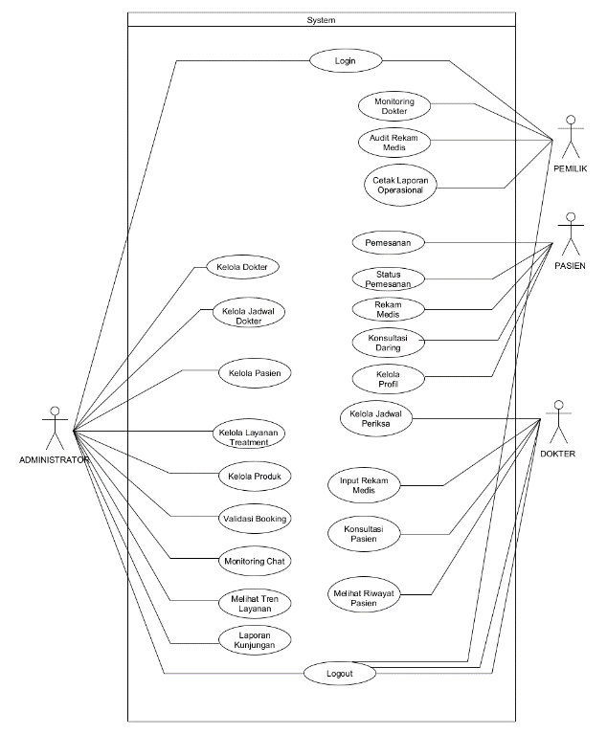
Gambar 2. Use Case Diagram Sistem Informasi Klinik

Berdasarkan Gambar 2, sistem dirancang untuk memfasilitasi empat aktor utama dengan hak akses yang terisolasi. Administrator dapat mengelola data master, jadwal praktik, dan memvalidasi booking. Dokter berfokus pada aktivitas medis seperti pengisian Electronic Medical Record (EMR) dan melayani konsultasi daring. Pasien sebagai pengguna layanan dapat melakukan pemesanan perawatan, melihat riwayat medis, dan mengakses chat konsultasi. Sementara itu, Pemilik (Owner) bertindak sebagai pengawas yang dapat melakukan audit rekam medis dan mencetak laporan operasional.

  - Implementasi Antarmuka Pengguna
Berdasarkan tahapan perancangan UML dan basis data relasional, penelitian ini telah berhasil mengimplementasikan Sistem Informasi Manajemen Layanan dan Konsultasi pada Klinik Kecantikan Sekar Beauty Care. Sistem ini dibangun berbasis web menggunakan framework Laravel. Berikut adalah hasil implementasi antarmuka pengguna (User Interface) dari sistem yang dibangun:
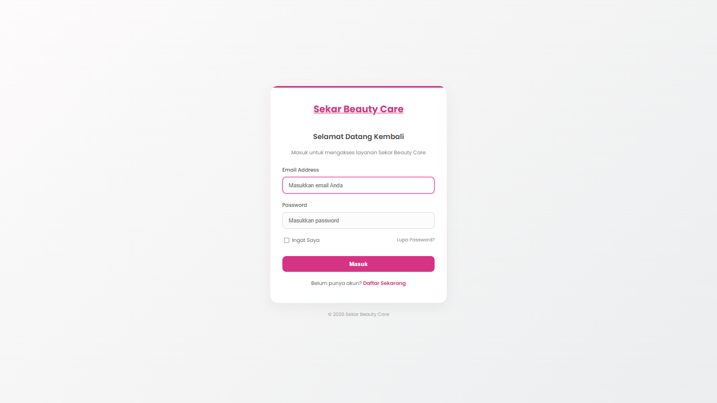
Gambar 3. Tampilan Halaman Login

Gambar 3 merupakan gerbang utama (landing page autentikasi) untuk masuk ke dalam sistem. Pengguna diwajibkan memasukkan kredensial berupa email dan password. Sistem akan memvalidasi data masukan dan secara dinamis mengarahkan pengguna ke dashboard yang sesuai dengan peran atau role masing-masing (Admin, Dokter, Pasien, atau Pemilik).
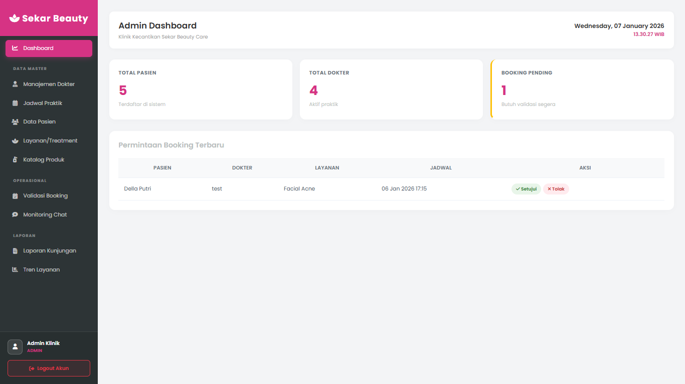
Gambar 4. Tampilan Dashboard Administrator

Gambar 4 menunjukkan pusat kontrol bagi Administrator. Halaman ini menampilkan ringkasan statistik real-time seperti jumlah pasien harian, total dokter aktif, dan status booking yang memerlukan validasi. Melalui menu navigasi lateral, admin dapat mengelola data operasional klinik secara menyeluruh.
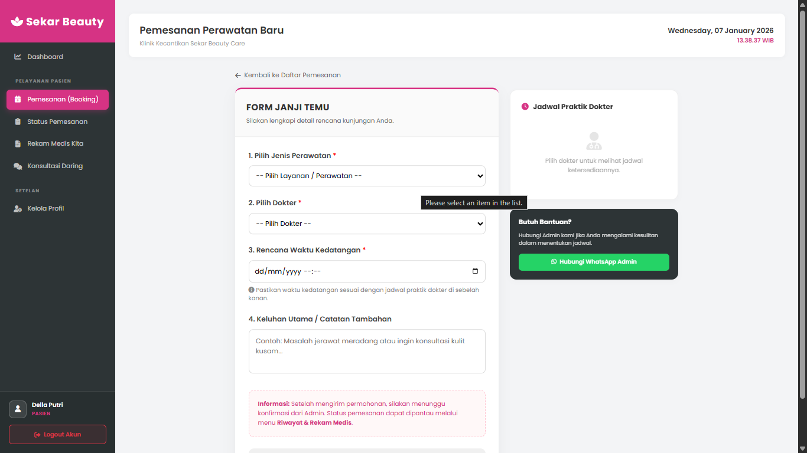
Gambar 5. Tampilan Halaman Pemesanan (Booking) Layanan

Gambar 5 adalah antarmuka bagi pasien untuk melakukan reservasi perawatan. Pasien dapat memilih jenis treatment, dokter yang dituju, serta tanggal dan jam kunjungan. Sistem secara otomatis akan menampilkan slot waktu yang tersedia berdasarkan jadwal praktik dokter, guna mencegah terjadinya bentrok jadwal.
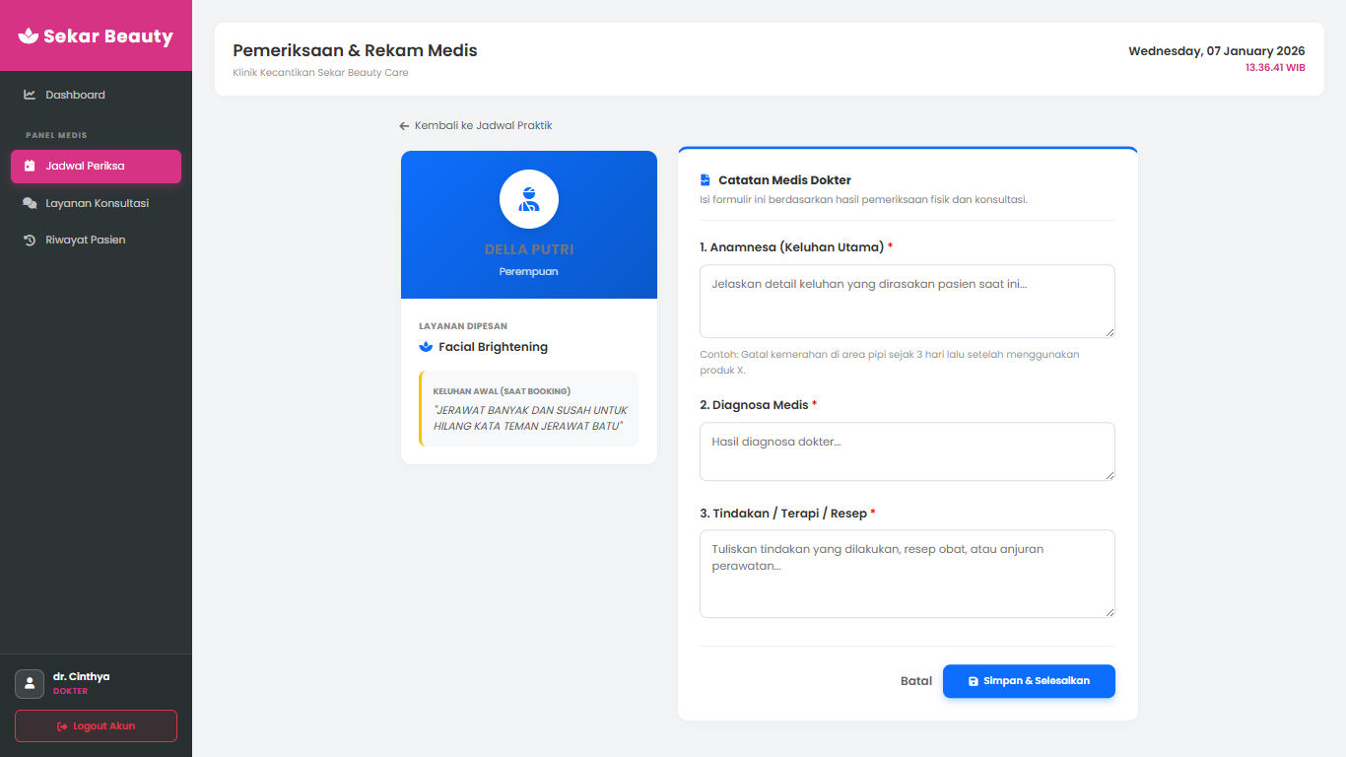
Gambar 6. Tampilan Input Rekam Medis (EMR) dan Konsultasi Daring

Gambar 6 merepresentasikan ruang kerja Dokter. Modul EMR memungkinkan dokter untuk mendigitalisasi hasil anamnesa, diagnosa fisik, dan saran perawatan pasca-pemeriksaan. Selain itu, dokter memiliki akses ke modul chat untuk membalas pesan konsultasi dari pasien secara real-time, mendobrak batasan komunikasi tatap muka konvensional.
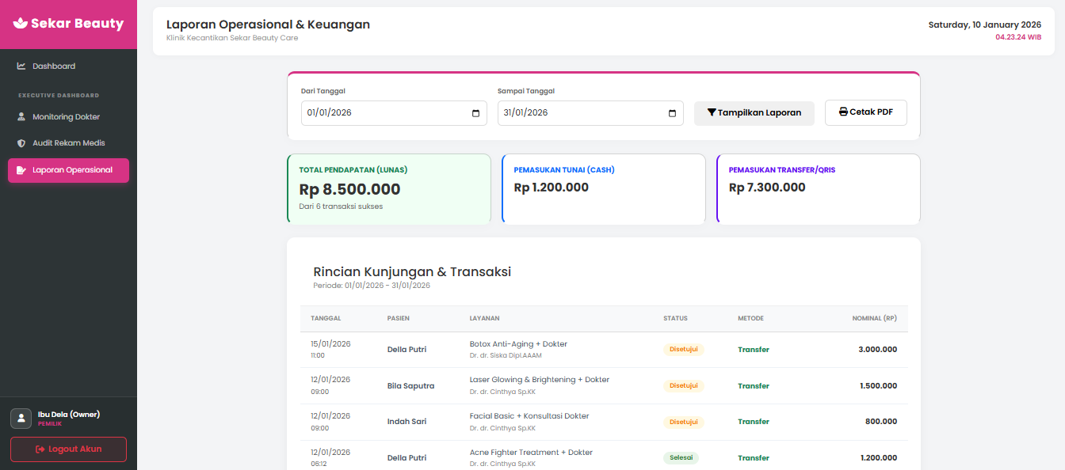
Gambar 7. Tampilan Dashboard dan Laporan Pemilik (Owner)

Gambar 7 adalah antarmuka eksekutif bagi pemilik klinik. Halaman ini menyajikan grafik visualisasi tren layanan terlaris dan produktivitas dokter. Pemilik juga dapat mengekspor laporan operasional komprehensif ke dalam format PDF untuk keperluan audit dan evaluasi bisnis bulanan.

  - Hasil Pengujian Sistem
Untuk memastikan kualitas perangkat lunak dan kesesuaian sistem dengan kebutuhan pengguna, telah dilakukan pengujian fungsional menggunakan metode User Acceptance Test (UAT). Pengujian ini dilaksanakan pada tanggal 20 hingga 24 Mei 2025 dengan melibatkan representasi langsung dari pengguna akhir, yaitu dr. Cinthya (sebagai Dokter dan Administrator), Yulianingsih (sebagai perwakilan Pasien), dan Ibu Dela (sebagai Pemilik Klinik).
Skenario pengujian mencakup verifikasi seluruh fitur krusial, mulai dari proses autentikasi (alur login multi-aktor), manajemen database (Create, Read, Update, Delete layanan dan dokter), kelancaran alur pemesanan (booking treatment), sinkronisasi input rekam medis pasien, responsivitas fitur komunikasi (chat konsultasi daring), hingga akurasi output dokumen cetak (PDF) pada modul pelaporan. Hasil UAT menunjukkan bahwa 100% skenario pengujian yang dieksekusi mendapatkan status "Berhasil". Tidak ditemukan error fatal, validasi input berjalan sesuai batasan yang ditentukan, dan aliran data antar-modul telah terintegrasi dengan baik.

  - Pembahasan
Penerapan metode Extreme Programming (XP) dalam pengembangan sistem ini terbukti sangat relevan dan efektif. Pendekatan yang berpusat pada pengguna (user-centered) memungkinkan pengembang untuk membangun fungsionalitas yang secara presisi menyelesaikan permasalahan administratif di Klinik Sekar Beauty Care.
Pertama, peralihan dari pencatatan rekam medis konvensional berbahan kertas menjadi Electronic Medical Record (EMR) terbukti mampu mengatasi masalah inkonsistensi data, mengurangi human error, dan mempercepat pencarian riwayat kesehatan pasien oleh dokter. Kedua, kehadiran fitur pemesanan (booking) layanan secara online memberikan transparansi jadwal, sehingga klinik dapat menghindari bentrok antrean (double booking) yang sering terjadi pada sistem manual.
Ketiga, implementasi fitur konsultasi daring merupakan inovasi layanan yang secara signifikan mendobrak batasan ruang dan waktu. Pasien kini memiliki akses yang lebih mudah untuk mendapatkan tindakan preventif atau penanganan pasca-perawatan secara responsif, yang pada akhirnya meningkatkan kepuasan dan loyalitas pelanggan di tengah pasar industri estetika yang kompetitif. Keempat, dari sisi manajerial, otomatisasi laporan operasional membebaskan staf front office dari tugas rekapitulasi harian yang memakan waktu, sekaligus membekali pemilik klinik dengan data analitik yang presisi guna pengambilan keputusan strategis (data-driven decision making). Secara keseluruhan, digitalisasi ini tidak hanya memodernisasi tata kelola klinik, tetapi juga memperkuat efisiensi operasional hulu ke hilir.Memuat hasil, Pengujian dan pembahasan tentang skripsi yang telah dilakukan

- KESIMPULAN DAN SARAN
Berdasarkan hasil penelitian, perancangan Sistem Informasi Manajemen Layanan dan Konsultasi berbasis web pada Klinik Kecantikan Sekar Beauty Care telah berhasil mendigitalisasi proses pendaftaran, mencegah duplikasi rekam medis melalui validasi basis data terpusat, memperluas aksesibilitas melalui fitur konsultasi daring, serta mengotomatisasi pembuatan laporan operasional secara real-time. Meskipun sistem ini secara signifikan meningkatkan efisiensi waktu dan kualitas layanan, masih terdapat kelemahan berupa ketergantungan penuh pada koneksi internet serta ketiadaan fitur verifikasi pembayaran otomatis. Oleh karena itu, disarankan bagi pihak klinik untuk menyusun Standar Operasional Prosedur (SOP) digital beserta pelatihan staf, serta memastikan ketersediaan infrastruktur jaringan dan cadangan data (backup) yang stabil. Untuk pengembangan dan penelitian selanjutnya, sistem ini sangat direkomendasikan untuk diintegrasikan dengan Payment Gateway guna otomatisasi transaksi keuangan, serta dikembangkan menjadi aplikasi seluler (mobile application) berbasis Android atau iOS yang dilengkapi fitur push notification dan kecerdasan buatan (AI) dasar untuk analisis kondisi kulit pasien.

DAFTAR PUSTAKA
[1] F. N. Wahyono and R. A. Saputra, “Pengaruh Harga dan Kualitas Pelayanan Terhadap Kepuasan Pelanggan Pada Warbon Kopi,” J. Kewirausahaan, Akunt. Dan Manaj. Tri Bisnis, vol. 5, no. 2, pp. 270–281, 2023, doi: 10.59806/tribisnis.v5i2.306.
[2] Nawiyah, R. C. Kaemong, M. A. Ilham, and F. Muhammad, “Penyebab Pengaruhnya Pertumbuhan Pasar Indonesia Terhadap Produk Skin Care Lokal Pada Tahun 2022,” ARMADA J. Penelit. Multidisiplin, vol. 1, no. 12, pp. 1390–1396, 2023, doi: 10.55681/armada.v1i12.1060.
[3] I. Jayusman and O. A. K. Shavab, “Studi Deskriptif Kuantitatif Tentang Aktivitas Belajar Mahasiswa Dengan Menggunakan Media Pembelajaran Edmodo Dalam Pembelajaran Sejarah,” J. Artefak, vol. 7, no. 1, p. 13, 2020, doi: 10.25157/ja.v7i1.3180.
[4] S. Fauziyah and Y. Sugiarti, “Literature Review: Analisis Metode Perancangan Sistem Informasi Akademik Berbasis Web,” J. Ilm. Ilmu Komput., vol. 8, no. 2, pp. 87–93, 2022, doi: 10.35329/jiik.v8i2.229.
[5] M. Papuangan, I. Hizbullah, and A. Doe, “Perancangan Sistem Informasi Akademik Sekolah Berbasis Web Pada Smp Negeri 1 Pulau Morotai the Design of Web-Based School Academic Information System At Smp Negeri 1 Morotai Island,” IJIS Indones. J. Inf. Syst., vol. 5, no. April, p. 66, 2020.
[6] Maydianto and M. R. Ridho, “Rancang Bangun Sistem Informasi Point of Sale Dengan Framework Codeigniter Pada Cv Powershop,” J. Comasie, vol. 02, pp. 50–59, 2021.
[7] P. G. P. P. Sukadana and N. P. N. E. Lestari, “Analisis Faktor-Faktor Yang Mempengaruhi Sikap Dan Minat Penggunaan Rekam Medis Elektronik,” Bisma J. Manaj., vol. 9, no. 3, pp. 370–384, 2024, doi: 10.23887/bjm.v9i3.67203.
[8] W. I. Putra, B. Siregar, and M. Suhatsyah, “Sistem Informasi Geografis Sumber Daya Air Berbasis Webgis Di Badan Perencanaan Penelitian Dan Pengembangan Kabupaten Karimun Wirahadinata,” J. TIKAR, vol. 2, no. 1, 2021.
[9] E. Nurelasari, “Perancangan Sistem Informasi Akademik Pada Sekolah Menengah Pertama Berbasis Web,” Komputika J. Sist. Komput., vol. 9, no. 1, pp. 67–73, 2020, doi: 10.34010/komputika.v9i1.2243.
[10] Z. Basri, S. Fatimah, and M. Farild, “Analisis Strategi Pemasaran Produk Gadai Syariah (Rahn) Dalam Meningkatkan Minat Nasabah Di Pegadaian Syariah Cabang Sentral Makassar,” Islam. Banking, Econ. Financ. J., vol. 2, no. 2, pp. 21–35, 2022.
[11] S. Nabilla, A. S. Aspuri, D. N. Aini, and M. I. Anshori, “Integration Of AI In Leadership Decision-Making To Improve Efficiency And Accuracy Method : Literature Review Integrasi AI Dalam Pengambilan Keputusan Kepemimpinan Untuk Meningkatkan Efisiensi Dan Akurasi Metode : Literature Riview,” vol. 5, no. 2, pp. 151–160, 2025.
[12] O. Ovan and A. Saputra, “CAMI: Web-Based Application to Test Validity and Reliability of Research Instruments,” JETL (Journal Educ. Teach. Learn.), vol. 5, no. 2, pp. 244–248, 2020, doi: 10.26737/jetl.v5i2.2032.
[13] R. Suppa, M. Muhallim, U. Andi, D. Palopo, and K. Palopo, “Aplikasi pembelajaran microsoft word dan excel 2019 berbasis android,” vol. 1, no. 2, pp. 88–94, 2022.
[14] F. Aulia and Yahfizham, “Mengenal Bahasa Pemrograman Pada Algoritma Pemrograman,” Informatics Bus., vol. 01, no. 04, pp. 223–228, 2024.
[15] Q. Muhammad et al., “Penggunaan Bahasa C++ dalam Perkuliahan Jurusan Teknik Elektro Fakultas Teknik,” vol. 3, no. 1, pp. 143–151, 2024.
[16] T. Maulana, Firdaus, and Guslendra, “Perancangan Sistem Informasi Pembokingan Dan Keuangan Berbasis Web Pada Pict Story Wedding Fotografer Dengan Menggunakan Bahasa Pemrograman Php dan Database Mysql,” J. Sains Inform. Terap., vol. 3, no. 1, pp. 20–25, 2024, doi: 10.62357/jsit.v3i1.230.
[17] E. Putra, R. V. Losi, M. I. Sarif, and S. Putra, “Sistem Informasi Surat Keterangan Lulus Sekolah Berbasis Web Pada SMA Negeri 2 Binjai mengelola data yang ada , dimana data tersebut digunakan untuk beberapa masukan dan keluaran ( Fitri Ayu and Nia Permatasari , 2018 ). informasi dan mampu mengatasi perm,” 2024.
[18] S. Amandha, R. Dani, T. Hierdawati, and B. Rahmat, “Workshop Pengenalan Web dan CSS Dasar Pada Mahasiswa Universitas Muhammadiyah Jambi Workshop on Introduction to Web and Basic CSS for Muhammadiyah University Jambi Students,” J. Pengabdi. Masy. Nusant., vol. 4, no. 1, pp. 65–71, 2024.
[19] J. ZA and S. N. Hadiwinata, “Rancang Bangun Sistem Informasi Manajemen Penjualan Kopi Pada Coffee Shop Konamu Menggunakan Sistem Point Of Sale,” IKRA-ITH Inform. J. Komput. dan Inform., vol. 8, no. 2, pp. 1–10, 2024, doi: 10.37817/ikraith-informatika.v8i2.2951.
[20] C. Christian and A. Voutama, “Implementasi Aplikasi Antrian Pencucian Mobil Berbasis Web,” vol. 8, no. 2, pp. 2243–2248, 2024.
[21] M. F. Khoirurrizal, C. R. Hidayat, and R. Ruuhwan, “Analisis Perbandingan Framework Front-End Javascript Solidjs Dan Vuejs Pada Pengembangan Website Interaktif,” J. Inform. dan Tek. Elektro Terap., vol. 12, no. 2, 2024, doi: 10.23960/jitet.v12i2.4106.
[22] M. Yana, H. Farsya, B. Mulyawan, T. Sutrisno, J. T. Informatika, and U. T. Jakarta, “Analisis Kecepatan Internet Wifi Menggunakan Metode Fuzzy,” vol. 1, pp. 165–171, 2024.
[23] D. E. Utari, “Batam Berbasis Jquery Mobile Ujian Akhir Semester Abstrak,” 2024.
[24] G. E. A. Kustanto and H. P. Chernovita, “Perancangan Sistem Informasi Manajemen Berbasis Web Studi Kasus : PT Unicorn Intertranz,” J. Teknol. Inf. dan Ilmu Komput., vol. 8, no. 4, p. 719, 2021, doi: 10.25126/jtiik.2021844849.
[25] S. Mujilahwati, L. Suko, R. I. Laksana, M. Ari, and Z. Syafrizal, “JURNAL ABDIMAS BUDI DARMA Implementasi Framework Bootstrap untuk Sistem Infromasi Sekolah (Study Kasus: MI Tahdzibul Akhlaq Lamongan),” vol. 4, no. 2, pp. 36–42, 2024.
[26] I. K. J. Arta and N. B. S. Nugraha, “Implementasi Aplikasi User Management Hotspot Mikrotik Berbasis Php Dengan Application Programing Interface (Api) Dan Framework Bootstrap,” J. Resist. (Rekayasa Sist. Komputer), vol. 3, no. 1, pp. 66–71, 2020, doi: 10.31598/jurnalresistor.v3i1.466.
[27] N. H. Harani and M. Hasanah, Deteksi Objek dan Pengenalan Karakter Plat Nomor Kendaraan Indonesia Berbasis Python. Bandung: Kreatif Industri Nusantara, 2020.
[28] E. Elgamar, Buku Ajar Konsep Dasar Pemrograman Website Dengan PHP. Malang: Multimedia Edukasi, 2020.
[29] M. Agrevinna, “Strategi pengembangan bisnis dalam bidang kecantikan,” J. Tata Rias dan Kecantikan, vol. 155, no. 1, pp. 58–66, 2020.
[30] F. A. Hariston, S. Kosasi, I. D. A. E. Yuliani, David, and T. Wijaya, “Penerapan Framework Laravel Untuk Website Penjualan Online Lugusi Market,” Voice Of Informatics (VOI), vol. 11, no. 2, pp. 79–90, 2022.
[31] A. Alip, S. Kosasi, I. D. A. E. Yuliani, G. Syarifudin, and D. David, “Implementasi Arsitektur Model View Controller Pada Website Toko Online,” J. Bumigora Inf. Technol., vol. 3, no. 2, pp. 135–150, 2022, doi: 10.30812/bite.v3i2.1566.
[32] A. N. Madyanti, N. Ananda, M. W. Rini, and S. Rizal, “Perancangan Sistem Informasi Berbasis Web untuk Mengelola Aktivitas Pengiriman Barang,” J. Rekayasa Sist. Ind., vol. 10, no. 02, p. 112, 2023, doi: 10.25124/jrsi.v10i02.721.
[33] R. R. Fajri, P. Hambali, and W. I. Rahayu, Rancang Bangun Aplikasi Penentuan dan Share Promo Produk Kepada Pelanggan Dari Website ke Media Sosial Berbasis Dekstop. Bandung: Kreatif Industri Nusantara, 2020.
[34] M. Hasanah, N. H. Harani, and N. Riza, Implementasi Barcode dan Algoritma Regresi Linear Untuk Memprediksi Data Persediaan Barang. Bandung: Kreatif Industri Nusantara, 2020.
[35] M. Solekhah and W. Lasniah, “Analisis Proses Bisnis Sistem Informasi Manajemen Dokumen Pendukung Beban Kerja Dosen Dengan Metode Protoyping Model,” Sebatik, vol. 25, no. 2, pp. 357–365, 2021, doi: 10.46984/sebatik.v25i2.1656.
[36] S. Sandfreni, M. B. Ulum, and A. H. Azizah, “Analisis Perancangan Sistem Informasi Pusat Studi Pada Fakultas Ilmu Komputer Universitas Esa Unggul,” Sebatik, vol. 25, no. 2, pp. 345–356, 2021, doi: 10.46984/sebatik.v25i2.1587.
[37] R. Darman, “Peran ChatGPT Sebagai Artificial Intelligence Dalam Menyelesaikan Masalah Pertanahan dengan Metode Studi Kasus dan Black Box Testing,” Tunas Agrar., vol. 7, no. 1, pp. 18–46, 2024, doi: 10.31292/jta.v7i1.256.
[38] S. Supardianto and A. B. Tampubolon, “Penerapan UCD (User Centered Design) Pada Perancangan Sistem Informasi Manajemen Aset TI Berbasis Web di Bid TIK Kepolisian Daerah Kepulauan Riau,” J. Appl. Informatics Comput., vol. 4, no. 1, pp. 74–83, 2020, doi: 10.30871/jaic.v4i1.2108.

